专业培训记录
□QMS □50430□EMS □OHSMS ☑EnMS □FSMS □HACCP

受审核方名称 |  | 江苏虎豹集团有限公司 |  |  |  |  | 专业小类/  项目代码 |  | 2.5
教师姓名 |  | 张帧 |  | 专业 |  | 2.5 | 培训地点
受培训人员 | 姓名 | 周涛 | 2.5 | 李京田 |  | 2.5 | 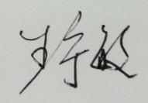 |  | 2.5
生产工艺/  服务过程 |  | 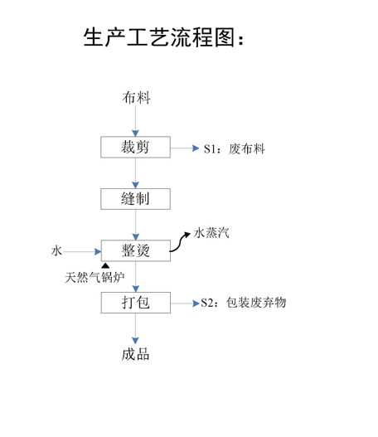
主要能源使用和主要能源参数等； |  | 能源的来源：电力，来源于政府供电部门；天然气，来源当地天然气供应商；  经统计分析，本公司主要消耗的能源为电力，主要用于服装剪裁机、缝纫机的生产加工；天然气主要用于蒸汽锅炉；
主要耗能设备 |  | 1、锅炉、2、剪裁机、3缝纫机、4、包装机；
相关法律法规的要求及产品标准 |  | 《中华人民共和国节约能源法》  《企业能源评审技术通则》（GB/T17166）  《节能监测技术通则》（GB/T15316）  《综合能耗计算通则》（GB/T 2589 ）  《企业能耗计量与测试导则》（GB/T6422）  《企业节能量计算方法》（GB/T13234）  《工业企业能源管理导则》（GB/T15587）  《用能单位能源计量器具配备与管理通则》 (GB/T17167)  《评价企业合理用电技术导则》（GB/T3485）  《能源管理体系要求及使用指南》 (ISO50001:2018)  《中华人民共和国节约能源法》  《中华人民共和国可再生能源法》  《高耗能设备淘汰名录》
检验和试验项目及要求(如有型式试验要求,要进行说明)
其它相关知识
填表人  (专业人员) |  |  |  |  | 日 期 |  |  | 2021.11.12
审核组长 |  | 周涛 |  |  | 日 期 |  |  | 2021.11.12

注：如有其他培训内容或空格不够可另加附页

